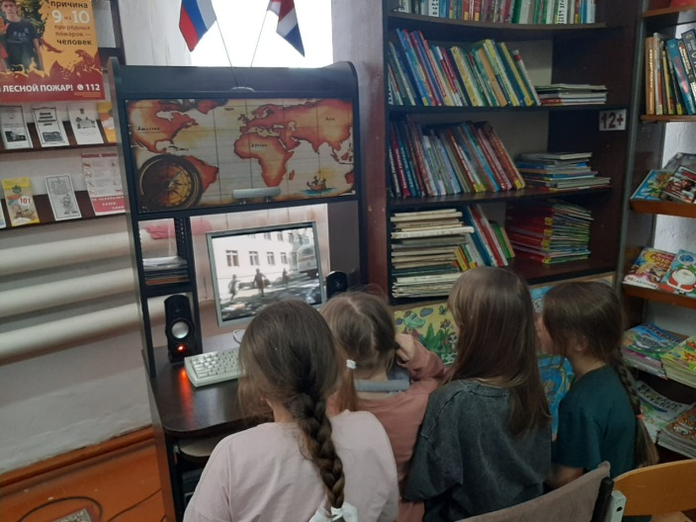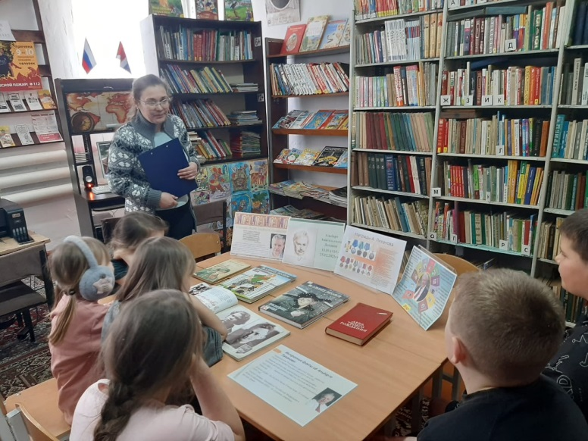 В рамках Недели детской и юношеской книги в библиотеке-филиале №3 села Грушевое для юных читателей прошло знакомство с творчеством Альберта Лиханова. Ребята познакомились с биографией знаменитого писателя, узнали подробности его тяжелого детства военного времени. В своих произведениях он много посвятил теме военного детства. Особое внимание уделили повести «Мой генерал», посмотрели советский художественный фильм режиссёра А. Бенкендорфа по одноимённому роману Альберта Лиханова. Знакомство с книгами этого замечательного писателя даёт урок младшему поколению добра, справедливости и патриотизма.

В рамках Межрегиональной акции «Улыбка ясная природы», посвященной 105-летию со дня рождения Николая Ивановича Сладкова в Центральной городской библиотеке прошел единый день чтения для детей старших и подготовительных групп детских садов «Красная шапочка» и «Звездочка».

О природе пишут многие авторы. Но рассказы Николая Сладкова совершенно особенные. Он подсмотрел их в природе, во всем, что нас окружает. Николай Сладков очень быстро распознавал следы животных, вот и ребятам было предложено побывать в роли следопытов. По рисункам ребята должны были распознать, чей это след.

С интересом прослушав рассказ «Плясунья», ребята безошибочно ответили почти на все вопросы интерактивной викторины, познакомились с книгами Николая Сладкова, имеющимися в библиотеке, а также посмотрели интересные и поучительные мультфильмы по его рассказам.

Ученики 3 «В» класса МБОУ «Лицей», под руководством школьного библиотекаря-педагога Татьяны Анатольевны Янтудиной подготовили и показали детям сценки по произведениям Николая Сладкова «Еж и черепаха», «Еж и лисица», «Барсук и медведь». Татьяна Анатольевна – человек творческий, талантливый. Сама написала сценарии, подобрала группу детей, изготовила кукол, необходимых для сценок.

Задолго до дня мероприятия воспитатели начали чтение книг Н. Сладкова в группах. По прочитанным рассказам ребята нарисовали рисунки, которые были размещены на выставке.

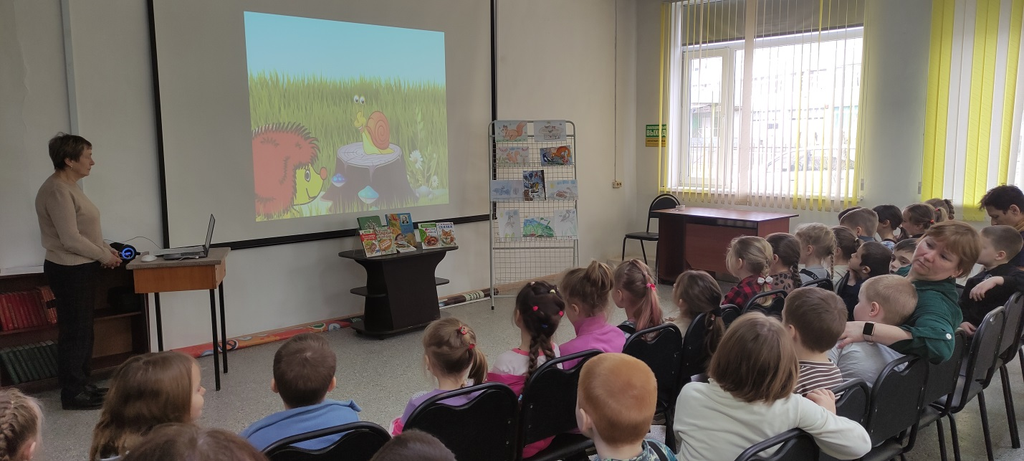

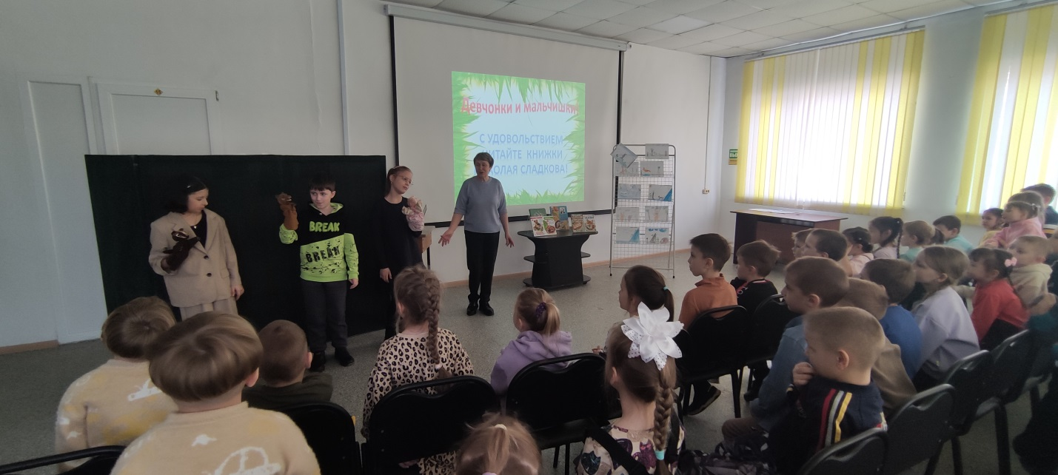

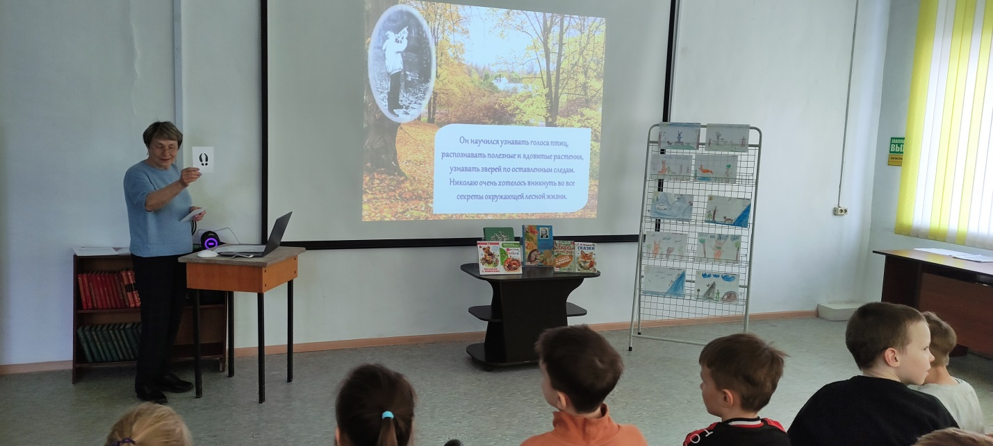

2 апреля в библиотеке-филиале №2 прошла игра-путешествие «Загадки в лесу на каждом шагу», посвящённая Дню детской и юношеской книги в рамках Межрегиональной акции для детей «Улыбка ясная природы», посвященной 105-летию со дня рождения писателя Н. И. Сладкова. Ребята познакомились с жизнью и творчеством писателя-натуралиста, прослушали рассказ «Весенняя баня» из книги «Лесные тайнички», ответили на вопросы викторины «Азбука леса», разгадывали загадки, нарисовали рисунки к произведениям автора.

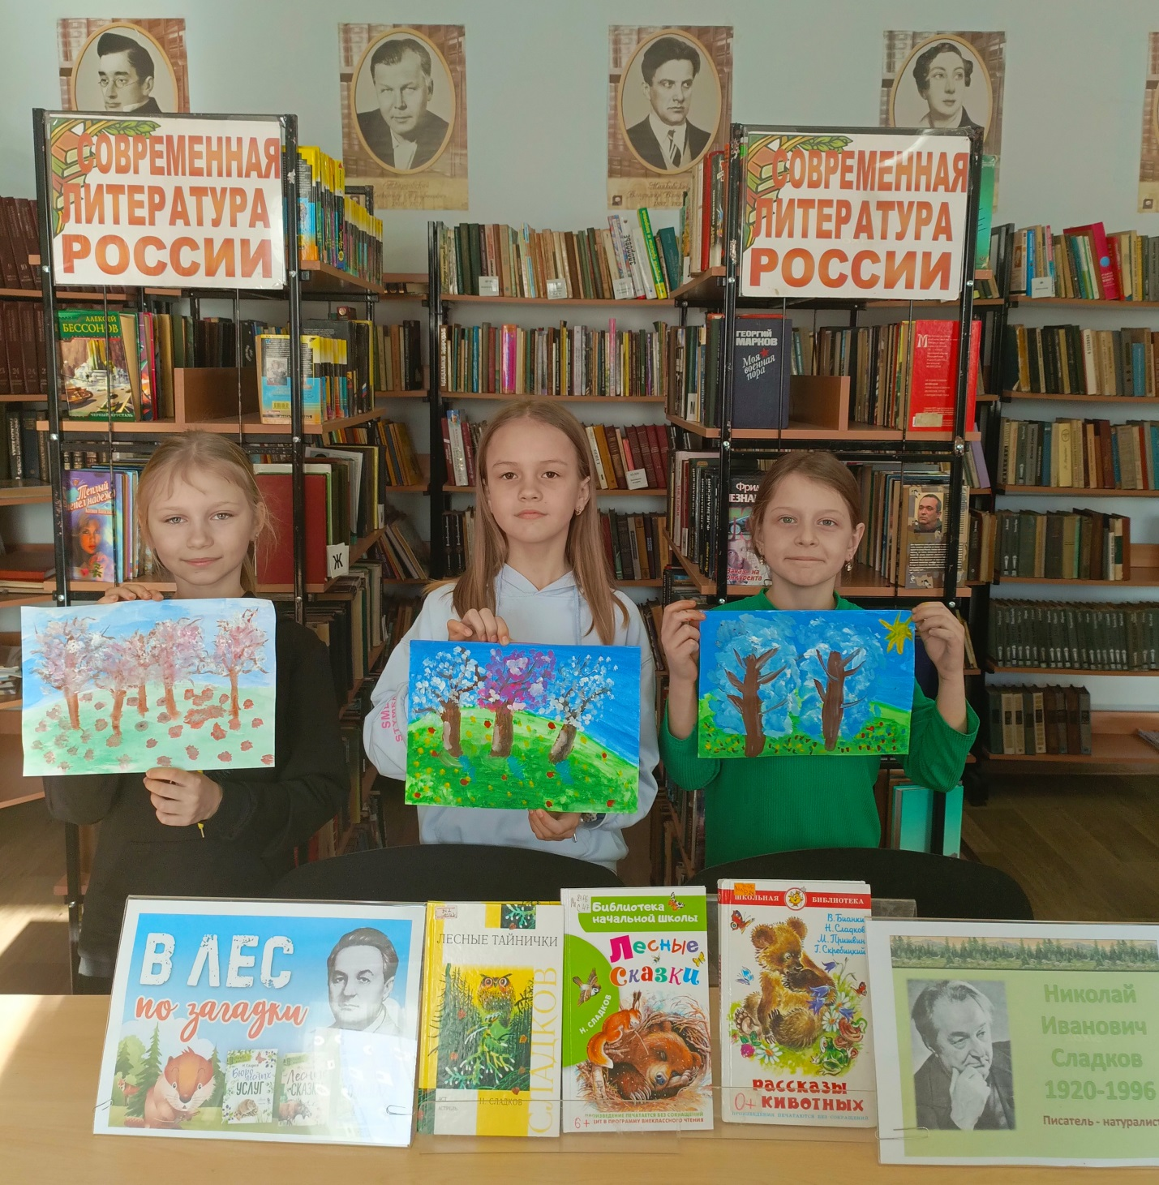

2 апреля в рамках Межрегиональной акции «Улыбка ясная природы», посвященной 105-летию со дня рождения Н.И. Сладкова, в библиотеке-филиале №6 в литературное путешествие «Планета чудес Николая Сладкова» отправились воспитанники детского сада №12. Знакомство с писателем и его творчеством началось с рассказа библиотекаря о любви писателя к природе, о необыкновенном таланте автора писать о лесных жителях. Затем ребята прослушали рассказ Николая Сладкова из сборника «Лесные сказки» и приняли участие в викторине. Дошколята заранее готовились к встрече: читали дома с родителями, в группе с воспитателем Еленой Анатольевной Филоновой книги Николая Сладкова, рисовали рисунки с полюбившимися героями. В завершение мероприятия ребята с удовольствием делились своими впечатлениями о прочитанных книгах и демонстрировали иллюстрации к произведениям автора.

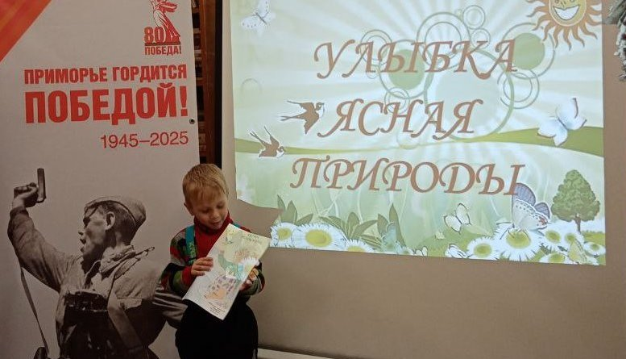

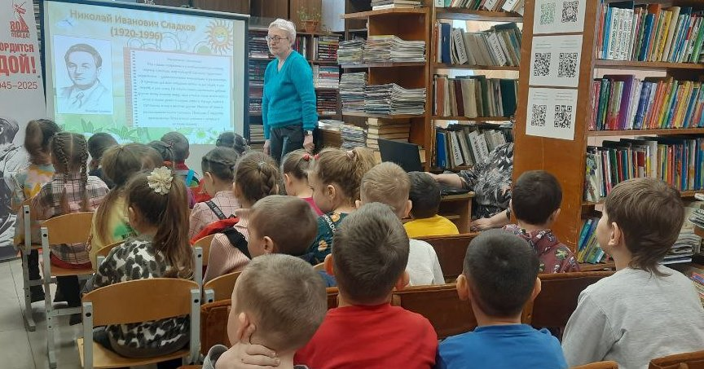

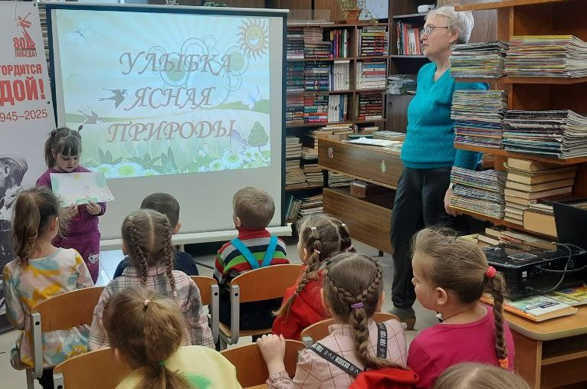

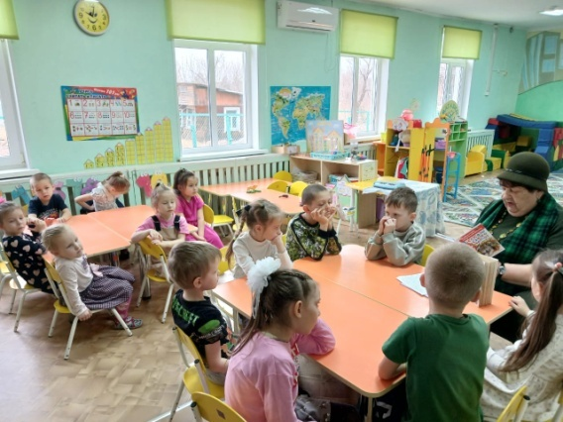 02 апреля – Международный день книги. К этой дате библиотека-филиал №7 для воспитанников МБДОУ «Детский сад №1» села Лазо провела обзор творчества детского писателя-натуралиста Н. Сладкова «В лес по загадки» (105 лет со дня рождения детского писателя). На мероприяти дети познакомились с творчеством писателя, который всю свою жизнь посвятил описанию природы. Написал более 60-ти книг о природе. Детям был прочитан рассказ «Плясунья». Затем по этому рассказу была проведена викторина.

